Solar服务器端性能测试

# 一、添加铃声

## 1、30个用户，每20秒启动5个用户，持续运行10分钟，立即结束负载

### 1）服务器资源使用情况

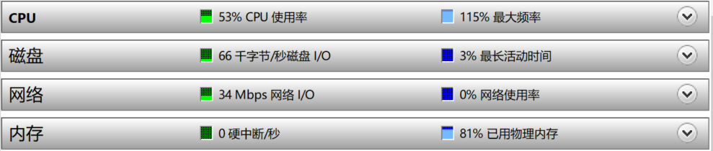

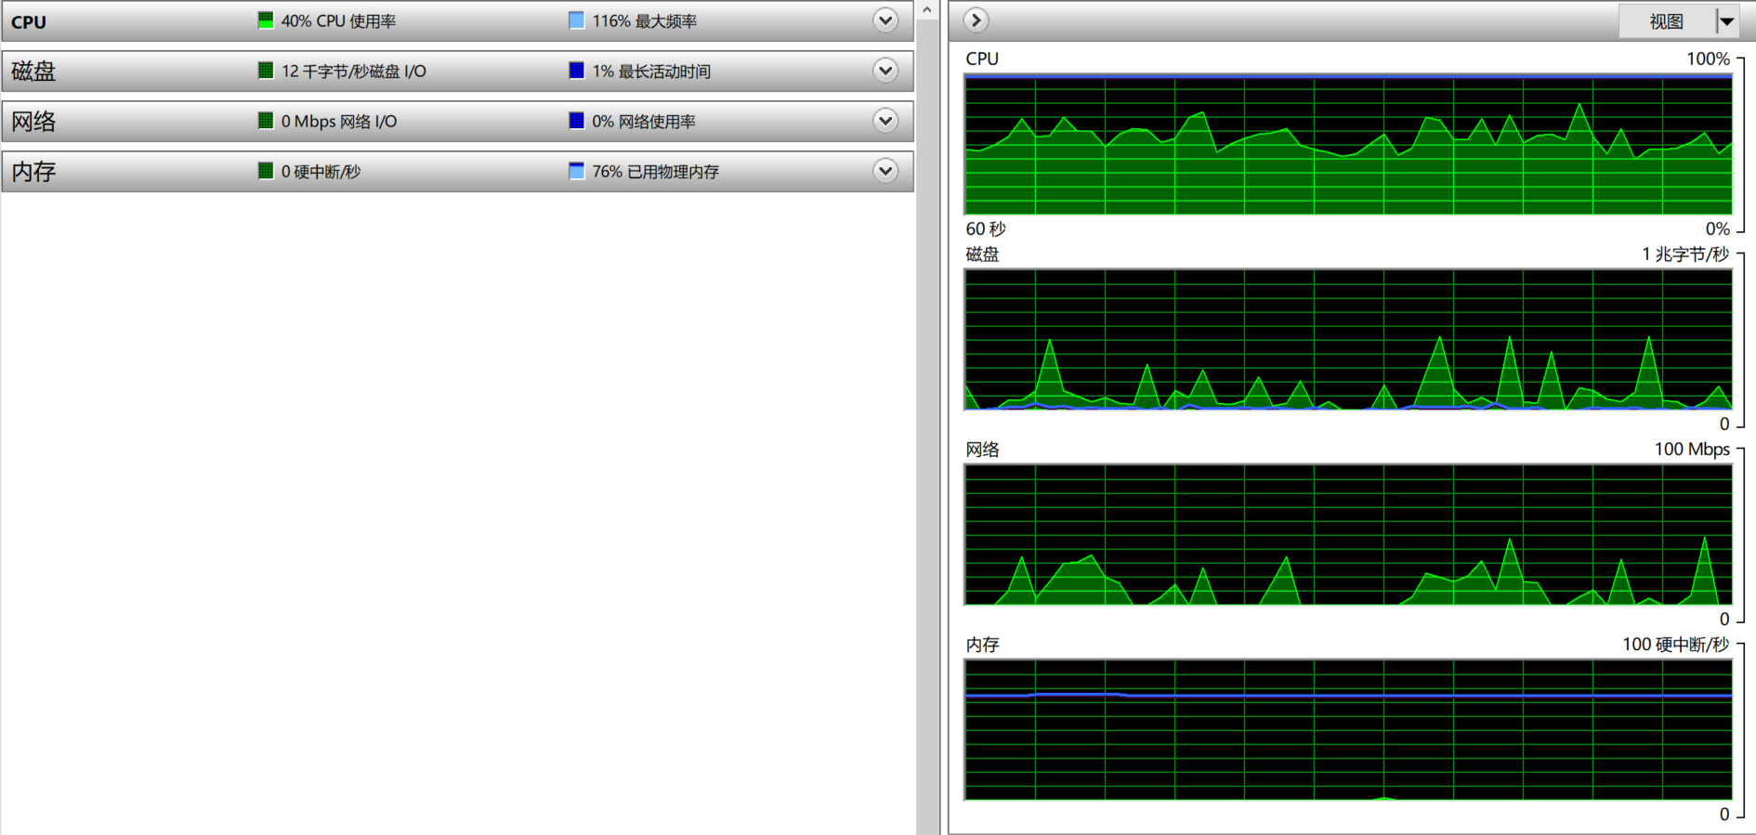

### 2）场景运行数据统计

|  |  |
| --- | --- |
| 虚拟用户数 | 30 |
| 总点击量 | 25,935 |
| 点击率 | 35.047 |
| 错误率 | 0% |
| 总吞吐量 | 377,783,662 |

### 3）平均响应时间

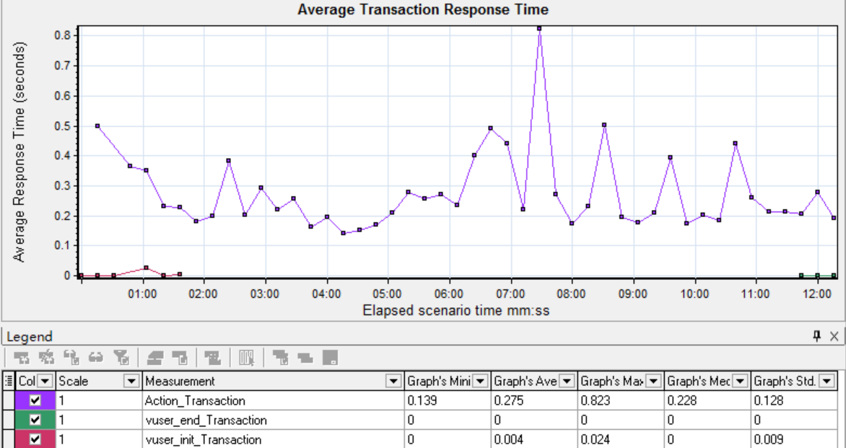

结果分析：

随着用户量的增加，添加事件的响应时间相应增加，但没有出现响应超时的情况，证明系统没有出现负载问题。

### 4）虚拟用户-点击量对比图

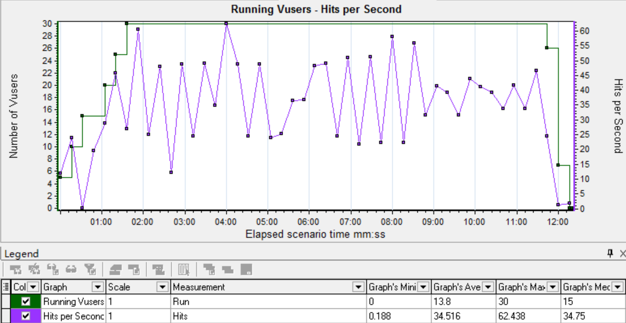

结果分析：

随着用户量的增加，点击率逐渐增加，且没有出现用户量增加，但点击率下降的情况，证明系统没有出现负载问题。

### 5）虚拟用户-吞吐量对比图

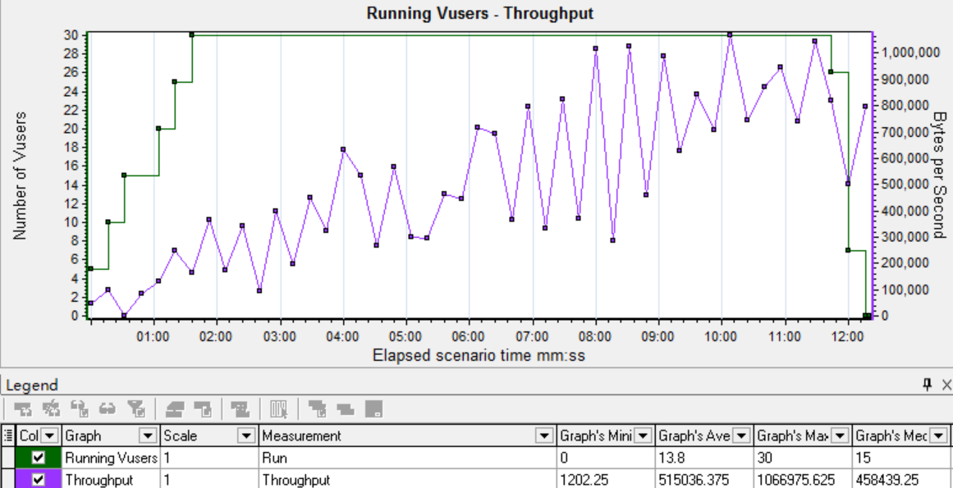

结果分析：

随着用户量的增加，吞吐量逐渐增加，且没有出现用户量增加，但吞吐量下降的情况，证明系统没有出现负载问题。

### 6）TPS

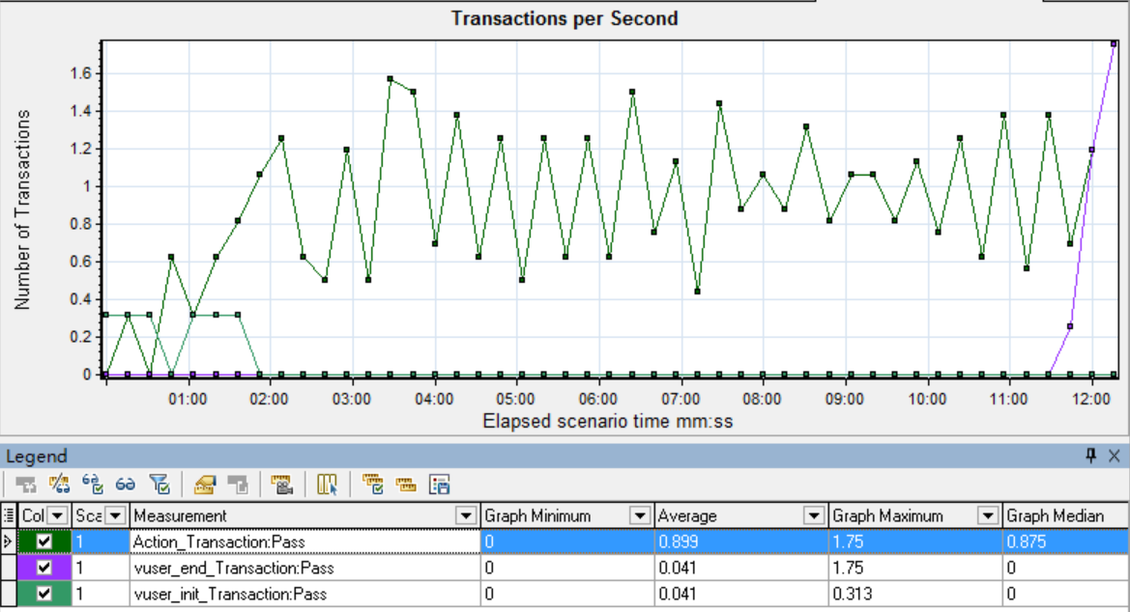

结果分析：

随着用户量增加，TPS相应增加，用户量增加到30后，TPS在0.6s-1.6s之间波动

## 2、60个用户，每20秒启动5个用户，持续运行10分钟，立即结束负载

### 1）服务器资源使用情况

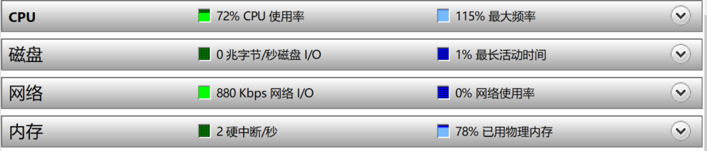

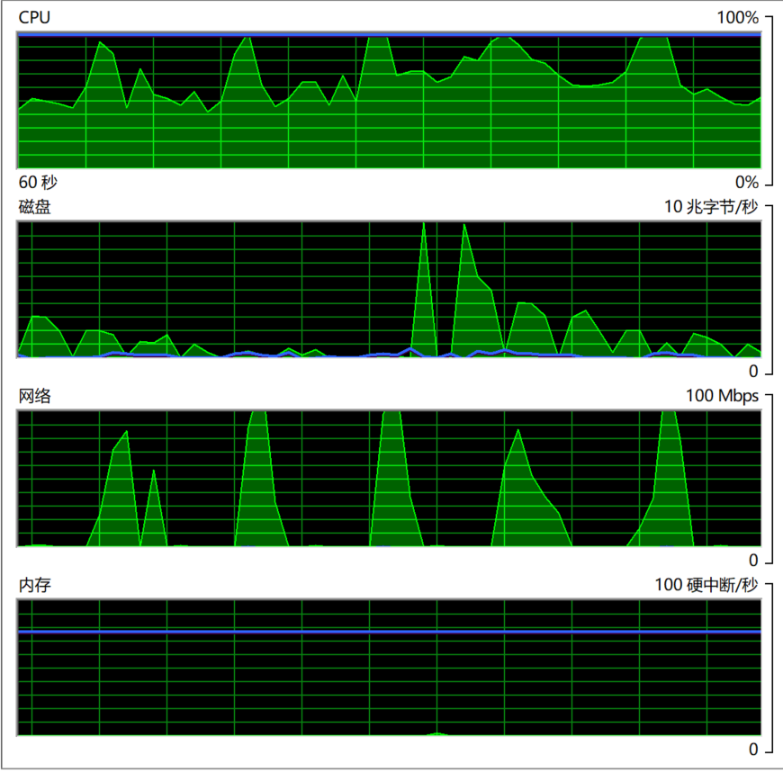

### 2）场景运行数据统计

|  |  |
| --- | --- |
| 虚拟用户数 | 60 |
| 总点击量 | 56,160 |
| 点击率 | 65.915 |
| 错误率 | 0% |
| 总吞吐量 | 1,118,735,444 |

### 3）平均响应时间

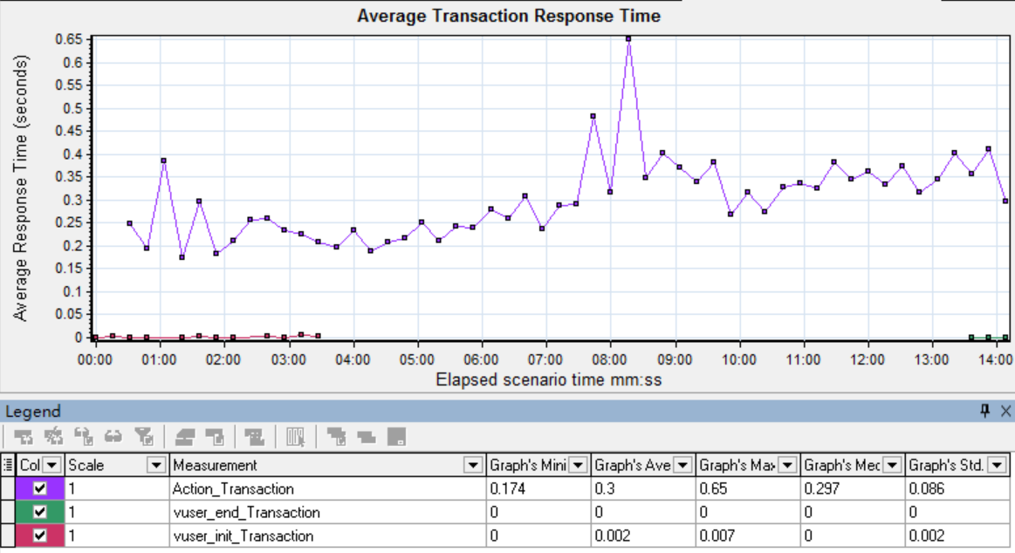

结果分析：

随着用户量的增加，添加事件的响应时间相应增加，但没有出现响应超时的情况，证明系统没有出现负载问题。

### 4）虚拟用户-点击量对比图

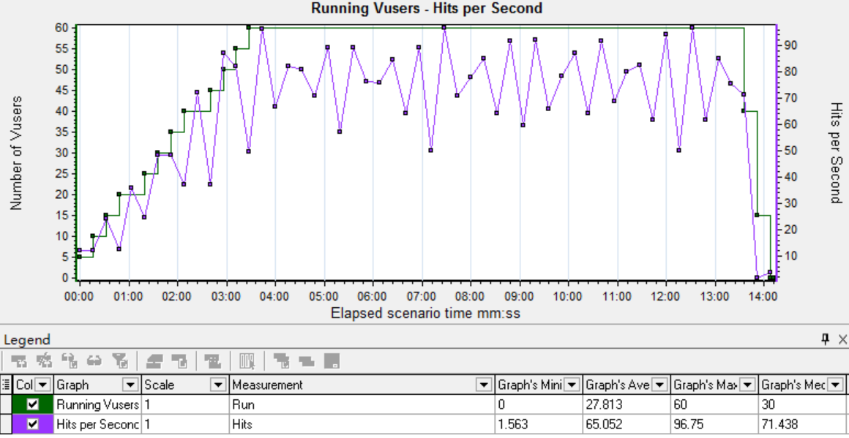

结果分析：

随着用户量的增加，点击率逐渐增加，且没有出现用户量增加，但点击率下降的情况，证明系统没有出现负载问题。

### 5）虚拟用户-吞吐量对比图

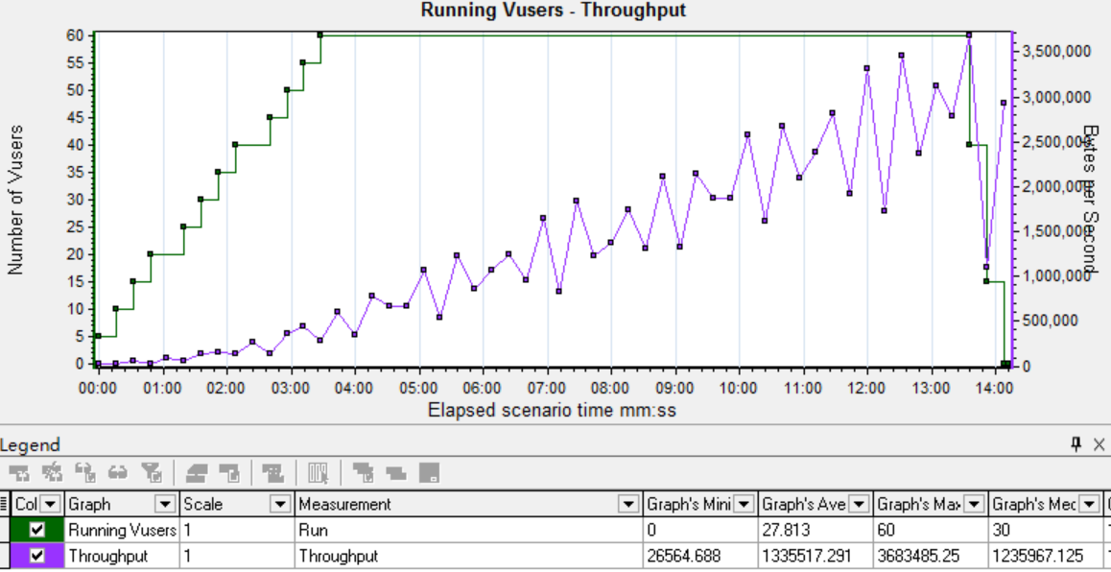

结果分析：

随着用户量的增加，吞吐量逐渐增加，且没有出现用户量增加，但吞吐量下降的情况，证明系统没有出现负载问题。

### 6）TPS

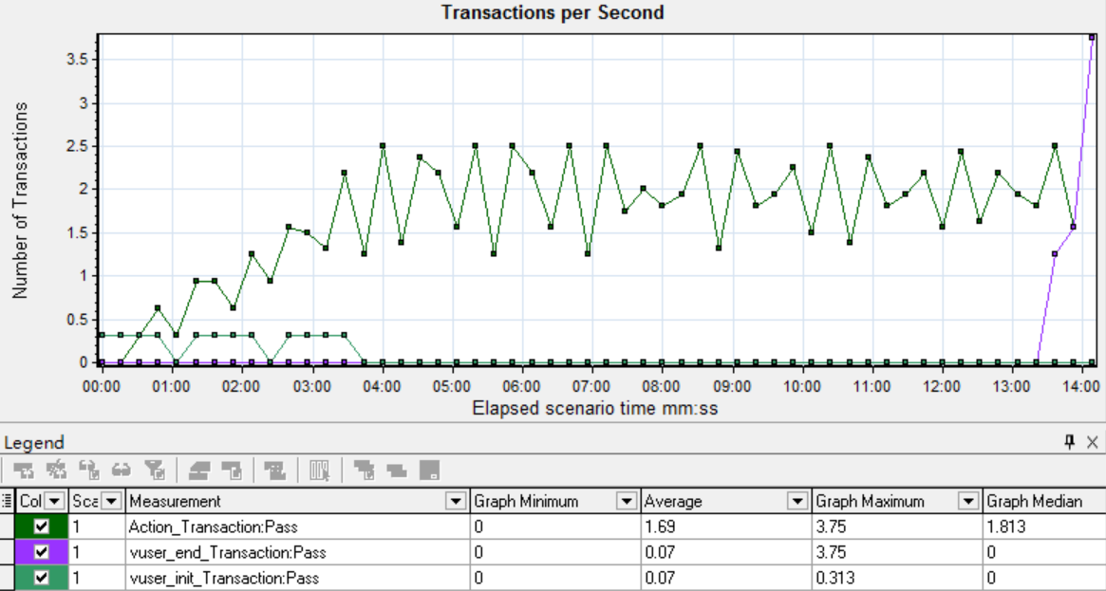

结果分析：

随着用户量增加，TPS相应增加，用户量增加到60后，TPS在1.2s-2.5s之间波动，相较于用户量为30时有了大幅度增加。

## 3、100个用户，每20秒启动5个用户，持续运行10分钟，立即结束负载

### 1）服务器资源使用情况

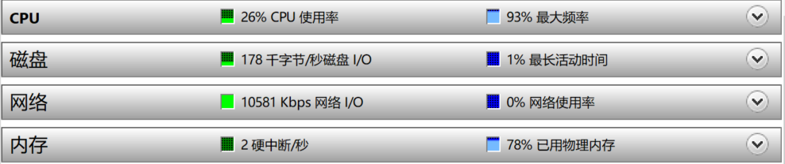

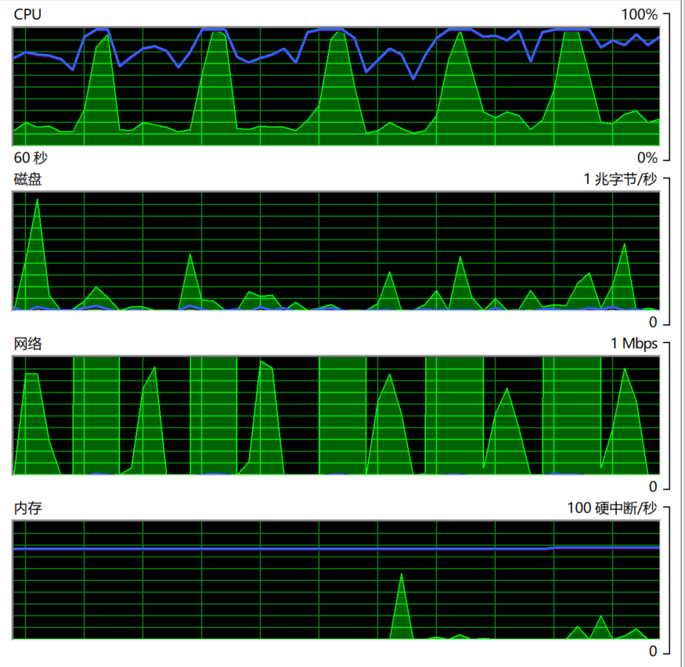

### 2）后台程序运行情况

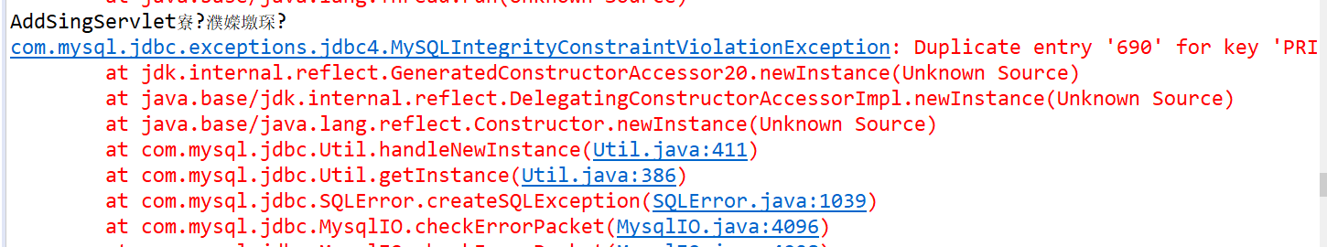

后台运行报错，证明系统已经崩溃

## 4、总结

经测试，添加铃声的最大用户量为100